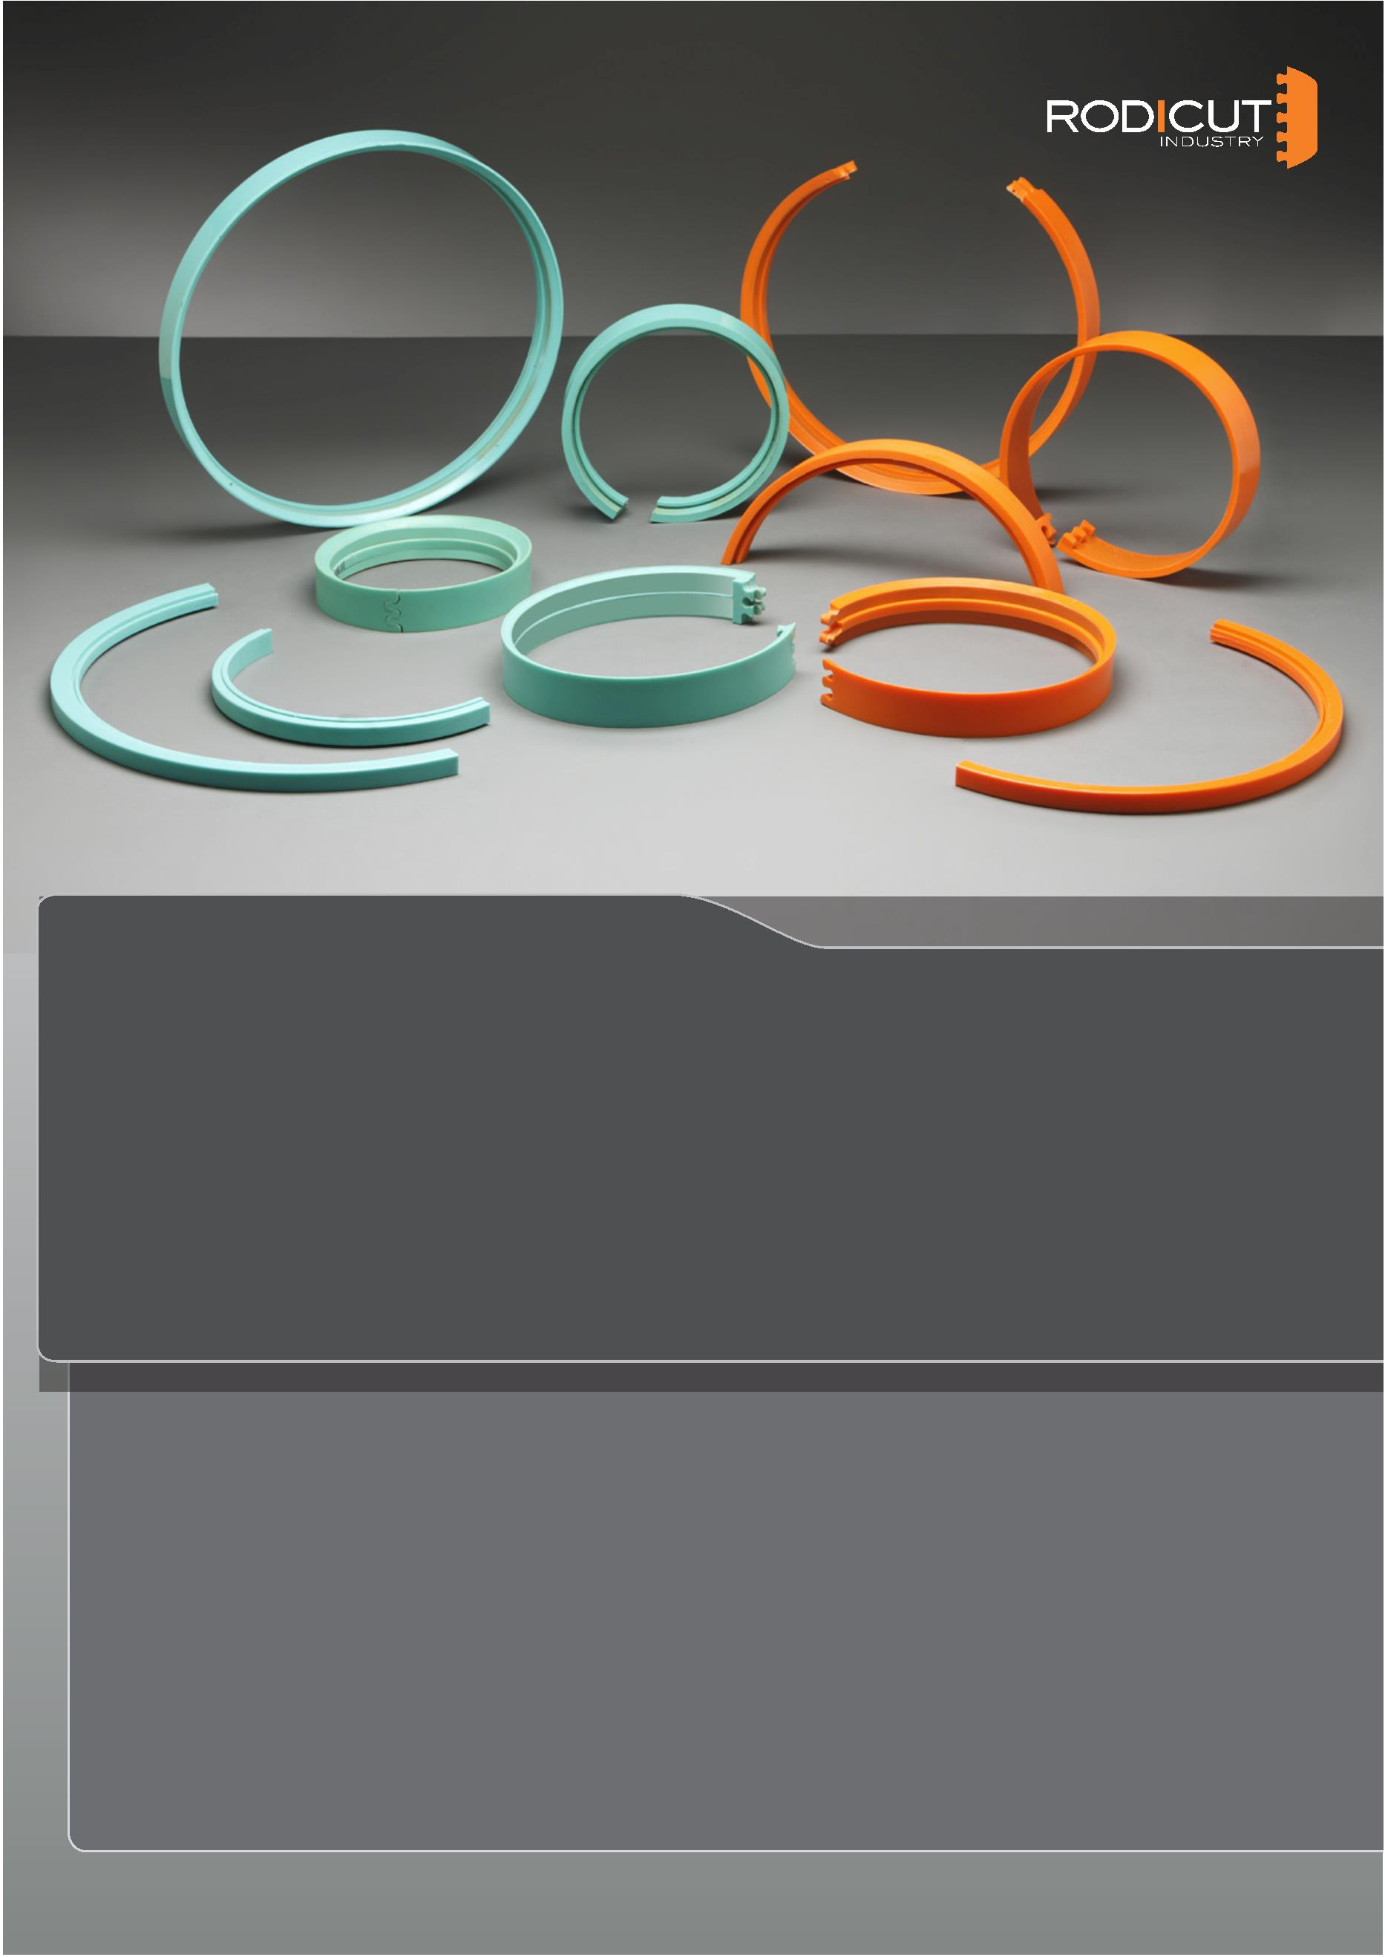RILL-/GEGENRILLPROFILE
& RIEMENPROFILE
WICHTIGSTE EIGENSCHAFTEN
Rill- und Gegenrillprofile, sowie spezifische Riemenprofile, geeignet für alle gängigen Slotter-Maschinen. Hergestellt in bekannter RODICUT Polyurethan-Qualität für maximale Leistung und Lebensdauer, mit präventivem Klingenschutz.

• Verfügbarkeit von Bezugsgrößen für die Mehrheit der am Markt befindlichen Maschinen.
• Unterschiedliche Maße oder Sonderanfertigungen realisierbar.
STITCH FLAP ANVIL COVERS &
CREASING PROFILES
MAIN CHARACTERISTICS
Stitch flap anvil covers and creasing profiles for Slotter machines. Manufactured with the highest RODICUT polyurethane quality for maximum performance and life time without damage to the Slotter blade.
• Wide range of references for the most of the machines in the market.
• Possibility of manufacturing of the any size or especial productions.

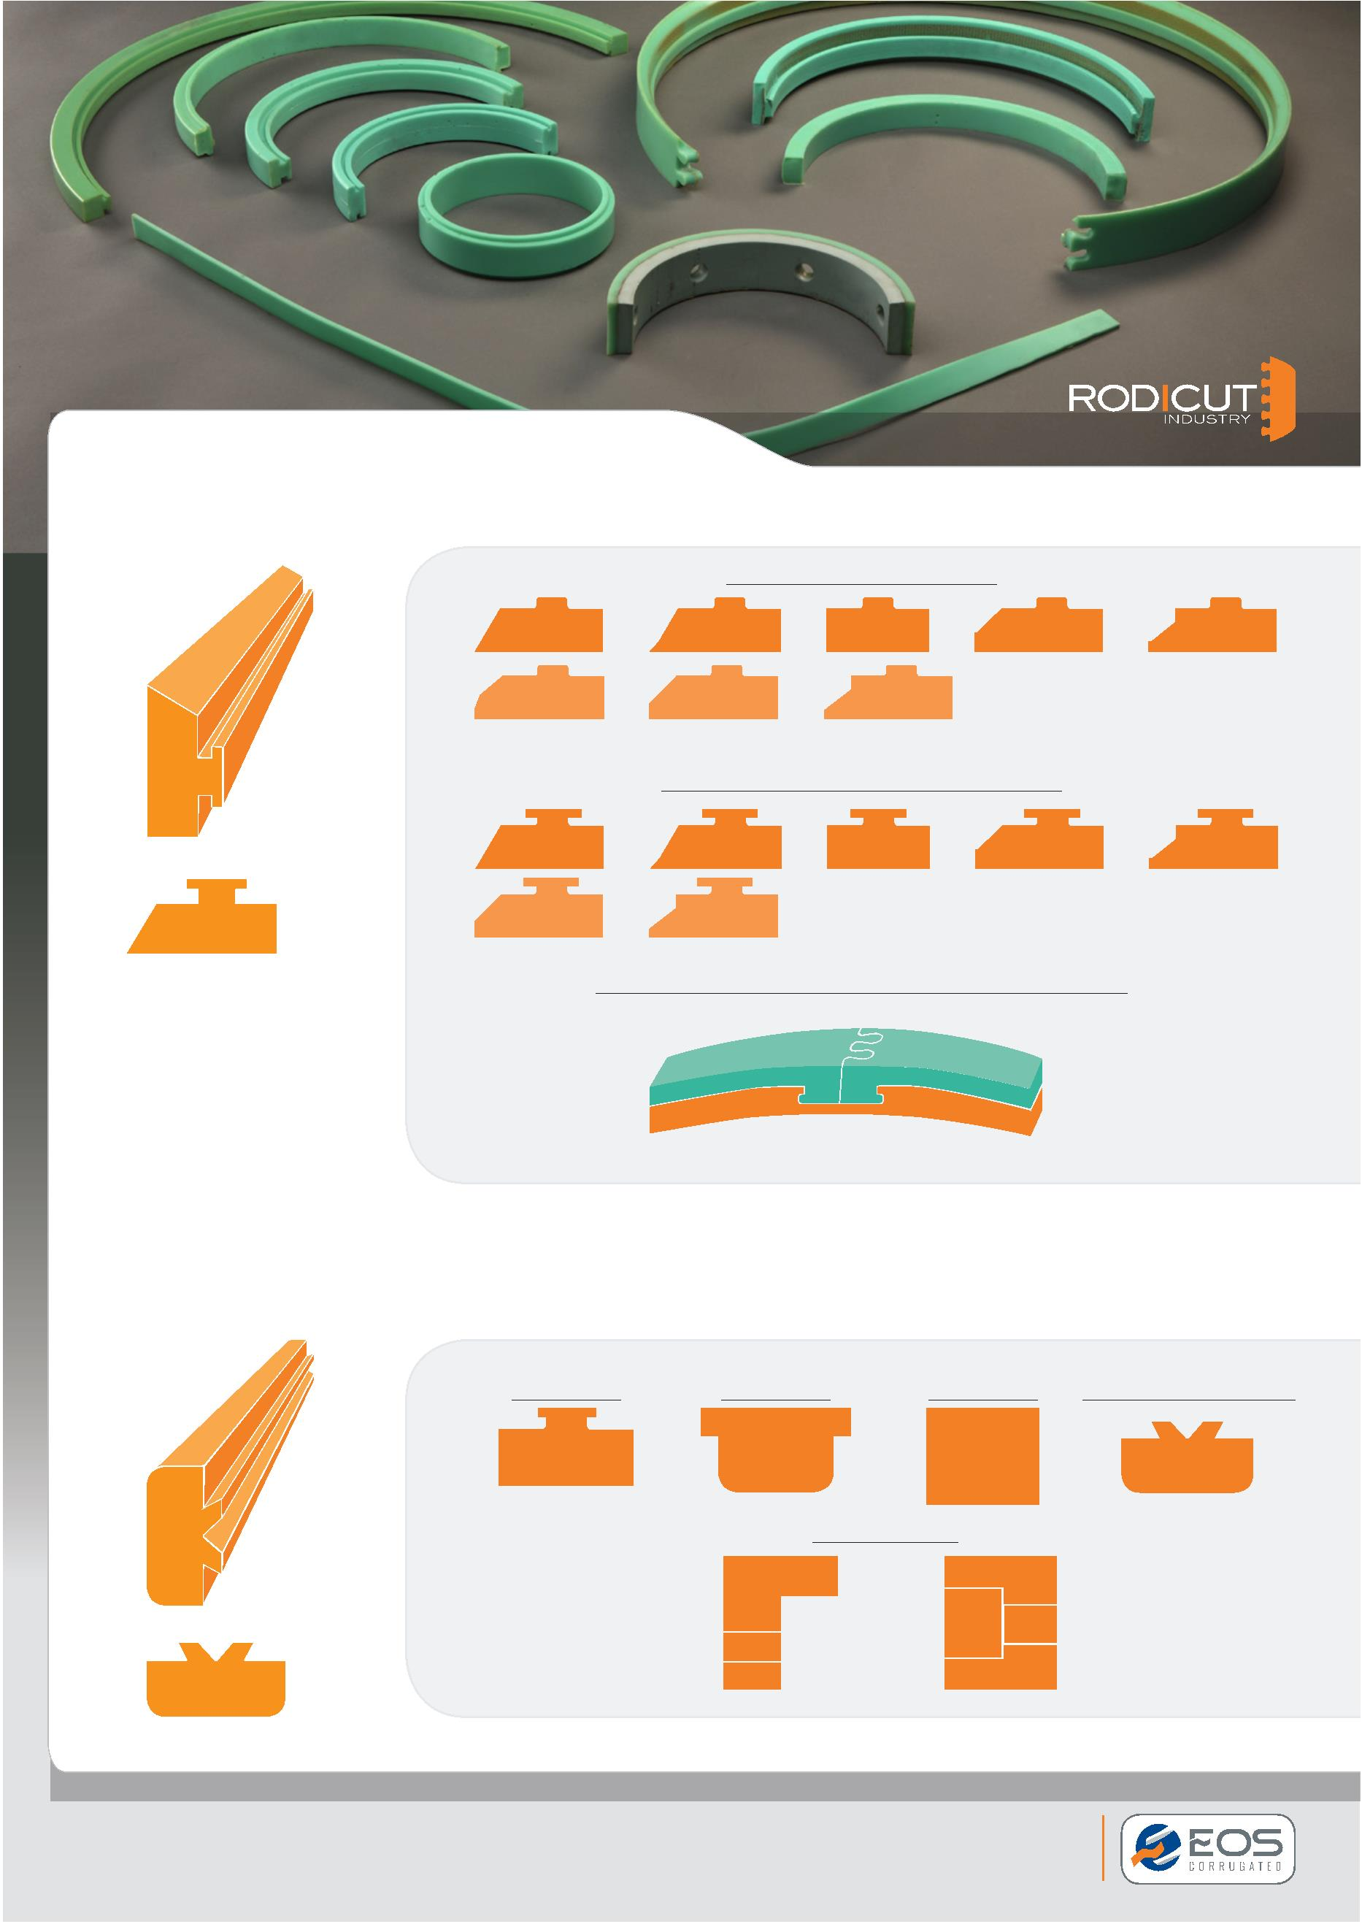RILL- UND GEGENRILLPROFILE
STITCH FLAP ANVIL COVERS
EINFACHES PROFIL / SIMPLE RIB
A B C D E
F G H
UMGEKEHRTES „T-PROFIL“ / INVERSE "T" PROFILE
A B C D E
F G
HEFTRANDBELÄGE-SYSTEME / GLUE LAP CUTTING SYSTEMS
RILLZURICHTUNGEN
CREASING PROFILES
 | „T“PROFIL /  "T" RIB |  | TYP / TYPE  MARTIN |  | TYP / TYPE  PETERS |  | "V" PROFIL / "V" PROFILE  (DOVETAIL)
H
I J K
SONSTIGE / OTHERS
L
M
www.rodicut.com
Crta. Puxeiros a Mos, 135. 36417 Mos (Pontevedra) SPANIEN Tel.: +34 986 33 52 50 I Fax: +34 986 33 83 45
comercial@rodicut.com I international@rodicut.com

